ОУД.14

ПРОГРАММА УЧЕБНОЙ ДИСЦИПЛИНЫ
ОУД.14 ЭКОЛОГИЯ

2019 год

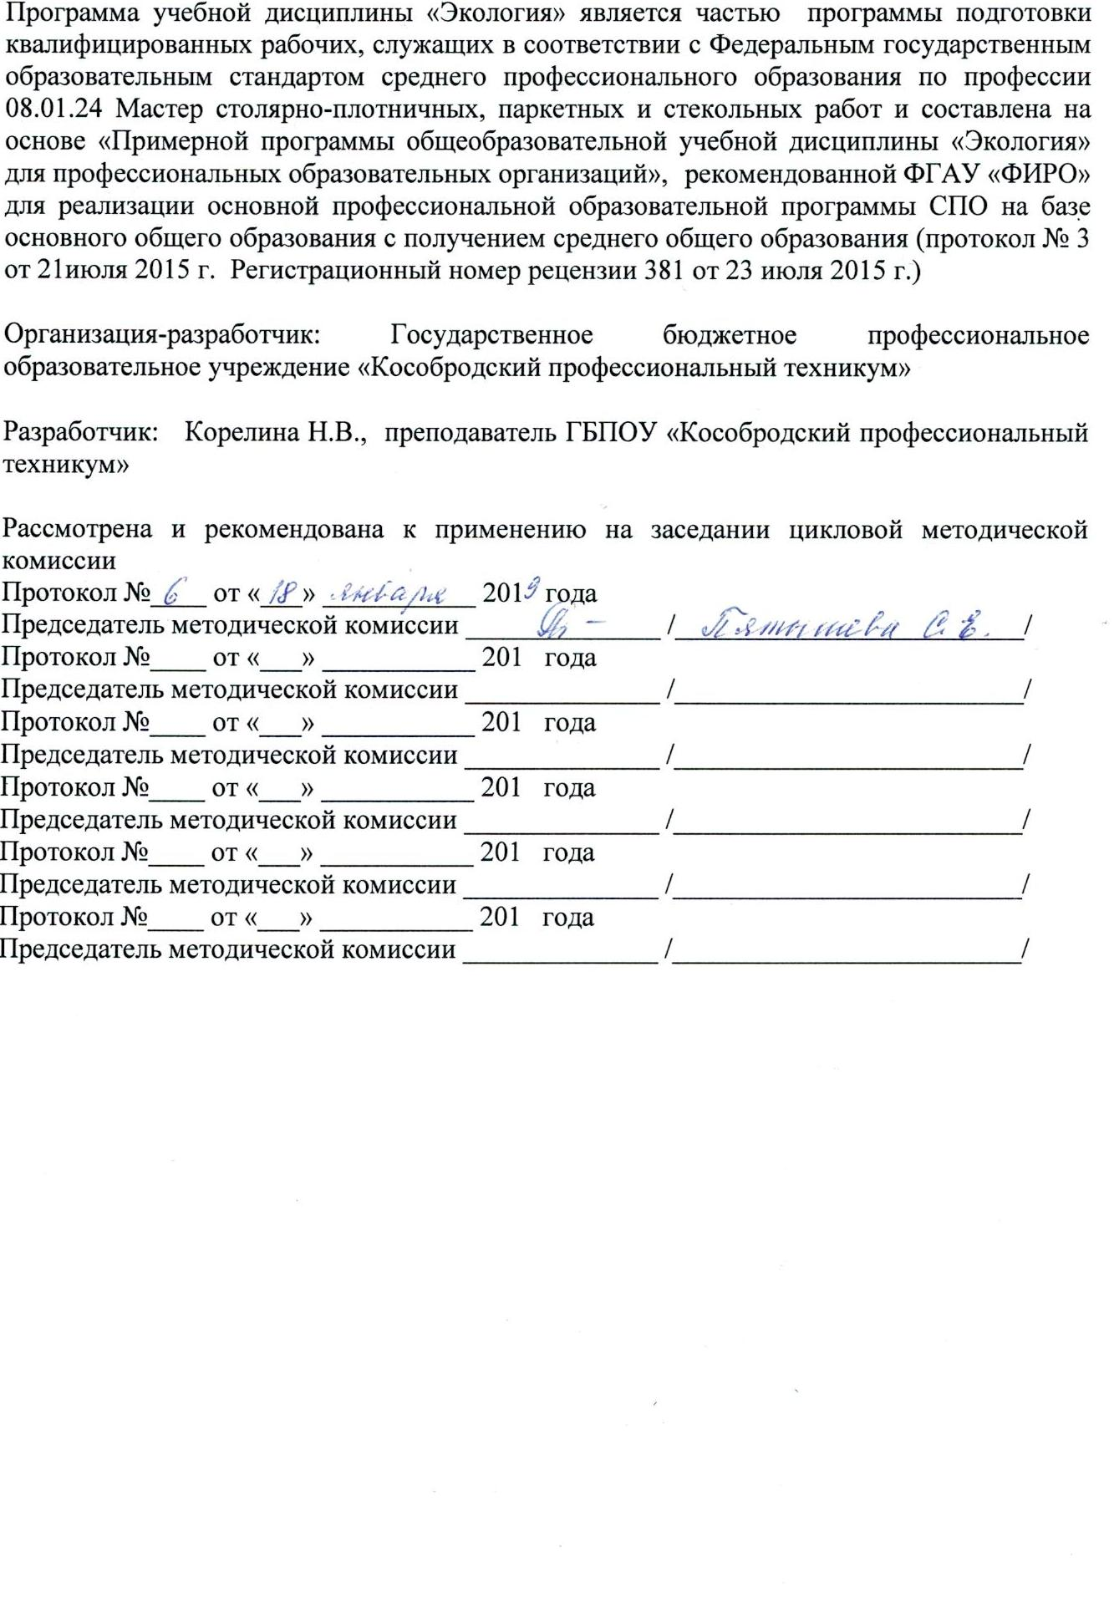

СОДЕРЖАНИЕ

 | стр.
ПАСПОРТ РАБОЧЕЙ пРОГРАММЫ УЧЕБНОЙ ДИСЦИПЛИНЫ | 4
СТРУКТУРА и содержание УЧЕБНОЙ ДИСЦИПЛИНЫ | 6
условия реализации РАБОЧЕй программы учебной дисциплины | 11
Контроль и оценка результатов Освоения учебной дисциплины | 12

1. ПАСПОРТ РАБОЧЕЙ ПРОГРАММЫ УЧЕБНОЙ ДИСЦИПЛИНЫ
«ЭКОЛОГИЯ »
  - Область применения программы

Программа общеобразовательной учебной дисциплины «Экология» предназначена для изучения основных вопросов экологии в профессиональных образовательных организациях, реализующих образовательную программу среднего общего образования в пределах освоения основной профессиональной образовательной программы СПО (ОПОП СПО) на базе основного общего образования при подготовке квалифицированных рабочих, служащих.
Программа разработана на основе требований ФГОС среднего общего образования, предъявляемых к структуре, содержанию и результатам освоения учебной дисциплины «Экология», в соответствии с Рекомендациями по организации получения среднего общего образования в пределах освоения образовательных программ среднего профессионального образования на базе основного общего образования с учетом требований федеральных государственных образовательных стандартов и получаемой профессии среднего профессионального образования (письмо Департамента государственной политики в сфере подготовки рабочих кадров и ДПО Минобрнауки России от 17.03.2015 № 06-259).

  - Место дисциплины в структуре программы подготовки специалистов среднего звена:
Учебная дисциплина «Экология» изучается в общеобразовательном цикле учебного плана профессии 08.01.24 Мастер столярно-плотничных, паркетных и стекольных работ на базе основного общего образования с получением среднего общего образования (ППКРС).
В учебных планах ППКРС место учебной дисциплины «Экология» — в составе общеобразовательных учебных дисциплин по выбору, формируемых из обязательных предметных областей ФГОС среднего общего образования, для профессий СПО технического профиля.

1.3. Цели и задачи дисциплины – требования к результатам освоения дисциплины:

Содержание программы «Экология» направлено на достижение следующих целей:
• получение фундаментальных знаний об экологических системах и особенностях их функционирования в условиях нарастающей антропогенной нагрузки; истории возникновения и развития экологии как естественно-научной и социальной дисциплины, ее роли в формировании картины мира; о методах научного познания;
• овладение умениями логически мыслить, обосновывать место и роль экологических знаний в практической деятельности людей, развитии современных технологий; определять состояние экологических систем в природе и в условиях городских и сельских поселений; проводить наблюдения за природными и искусственными экосистемами с целью их описания и выявления естественных и антропогенных изменений;
• развитие познавательных интересов, интеллектуальных и творческих способностей обучающихся в процессе изучения экологии; путей развития природоохранной деятельности; в ходе работы с различными источниками информации;
• воспитание убежденности в необходимости рационального природопользования, бережного отношения к природным ресурсам и окружающей среде, собственному здоровью; уважения к мнению оппонента при обсуждении экологических проблем;
• использование приобретенных знаний и умений по экологии в повседневной жизни для оценки последствий своей деятельности (и деятельности других людей) по отношению к окружающей среде, здоровью других людей и собственному здоровью; соблюдению правил поведения в природе.
В программе отражены важнейшие задачи, стоящие перед экологией, решение которых направлено на рациональное природопользование, на охрану окружающей среды и создание здоровьесберегающей среды обитания человека.

Освоение содержания учебной дисциплины «Экология» обеспечивает достижение студентами следующих результатов:
• личностных:
−− устойчивый интерес к истории и достижениям в области экологии;
−− готовность к продолжению образования, повышению квалификации в избранной профессиональной деятельности, используя полученные экологические знания;
−− объективное осознание значимости компетенций в области экологии для человека и общества;
−− умения проанализировать техногенные последствия для окружающей среды, бытовой и производственной деятельности человека;
−− готовность самостоятельно добывать новые для себя сведения экологической направленности, используя для этого доступные источники информации;
−− умение управлять своей познавательной деятельностью, проводить самооценку уровня собственного интеллектуального развития;
−− умение выстраивать конструктивные взаимоотношения в команде по решению общих задач в области экологии;
• метапредметных:
−− овладение умениями и навыками различных видов познавательной деятельности для изучения разных сторон окружающей среды;
−− применение основных методов познания (описания, наблюдения, эксперимента) для изучения различных проявлений антропогенного воздействия, с которыми возникает необходимость сталкиваться в профессиональной сфере;
−− умение определять цели и задачи деятельности, выбирать средства их достижения на практике;
−− умение использовать различные источники для получения сведений экологической направленности и оценивать ее достоверность для достижения поставленных целей и задач;
• предметных:
−− сформированность представлений об экологической культуре как условии достижения устойчивого (сбалансированного) развития общества и природы, экологических связях в системе «человек—общество—природа»;
−− сформированность экологического мышления и способности учитывать и оценивать экологические последствия в разных сферах деятельности;
−− владение умениями применять экологические знания в жизненных ситуациях, связанных с выполнением типичных социальных ролей;
−− владение знаниями экологических императивов, гражданских прав и обязанностей в области энерго- и ресурсосбережения в интересах сохранения окружающей среды, здоровья и безопасности жизни;
−− сформированность личностного отношения к экологическим ценностям, моральной ответственности за экологические последствия своих действий в окружающей среде;
−− сформированность способности к выполнению проектов экологически ориентированной социальной деятельности, связанных с экологической безопасностью окружающей среды, здоровьем людей и повышением их экологической культуры.

1.4. Количество часов на освоение программы дисциплины:

Объём образовательной нагрузки – 52 часа,
в том числе:
- теоретическое обучение - 44 часа;
-консультации – 6 часов;
-промежуточная аттестация - 2 часа.

- СТРУКТУРА И СОДЕРЖАНИЕ УЧЕБНОЙ ДИСЦИПЛИНЫ

2.1. Объем учебной дисциплины и виды учебной работы

Вид учебной работы | Объем часов
Объём образовательной нагрузки (всего) | 52
Всего занятий | 46
в том числе:
-теоретическое обучение | 44
-практические занятия | -
Самостоятельная работа обучающегося (всего) | -
в том числе: внеаудиторная самостоятельная работа  подготовка сообщений и докладов;  завершение и оформление отчётов по работам  подготовка и выполнение текстов | -
-консультации | 6
-промежуточная аттестация | 2
Промежуточная аттестация в форме зачета по итогам 4 семестра

2.2 Тематический план и содержание учебной дисциплины «Экология»

Наименование  и тем | Содержание учебного материала | Объем часов | Уровень освоения
Введение | Содержание учебного материала: | 2
 | 1.Объект изучения экологии — взаимодействие живых систем. История развития экологии. Методы, используемые в экологических исследованиях.  2.Роль экологии в формировании современной картины мира и в практической деятельности людей. Значение экологии в освоении профессий и специальностей среднего профессионального образования. | 1  1 | 1
Тема 1.  Экология как научная дисциплина | Содержание учебного материала: | 8 | 2
 | 1.Общая экология. Среда обитания и факторы среды. Общие закономерности действия факторов среды на организм.  2.Популяция. Экосистема. Биосфера.  3.Социальная экология. Предмет изучения социальной экологии. Среда, окружающая человека, ее специфика и состояние.  4.Демография и проблемы экологии.  5.Природные ресурсы, используемые человеком. Понятие «загрязнение среды».  6.Прикладная экология. Экологические проблемы: региональные и глобальные.  7.Причины возникновения глобальных экологических проблем.  8. Возможные способы решения глобальных экологических проблем. | 1  1  1  1  1  1  1  1
Тема 2. Среда обитания человека и экологическая безопасность | Содержание учебного материала: | 14 | 2
 | 1.Среда обитания человека. Окружающая человека среда и ее компоненты. 2.Естественная и искусственная среды обитания человека. Социальная среда.  3.Основные экологические требования к компонентам окружающей человека среды.  4.Контроль за качеством воздуха, воды, продуктов питания.  5.Городская среда. Городская квартира и требования к ее экологической безопасности. Шум и вибрация в городских условиях. Влияние шума и вибрации на здоровье городского человека.  6.Экологические вопросы строительства в городе. Экологические требования к организации строительства в городе.  7.Материалы, используемые в строительстве жилых домов и нежилых помещений. Их экологическая безопасность. Контроль за качеством строительства.  8.Дороги и дорожное строительство в городе. Экологические требования к дорожному строительству в городе.  9.Материалы, используемые при дорожном строительстве в городе. Их экологическая безопасность. Контроль за качеством строительства дорог.  10.Экологические проблемы промышленных и бытовых отходов в городе. Твердые бытовые отходы и способы их утилизации.  11.Современные способы переработки промышленных и бытовых отходов.  12.Сельская среда. Особенности среды обитания человека в условиях сельской местности.  13.Сельское хозяйство и его экологические проблемы.  14.Пути решения экологических проблем сельского хозяйства. | 1  1  1  1  1  1  1  1  1  1  1  1  1  1
Тема 3 Концепция устойчивого развития | Содержание учебного материала: | 10 | 2
 | 1.Возникновение концепции устойчивого развития.  2.Глобальные экологические проблемы и способы их решения.  3.Возникновение экологических понятий «устойчивость» и «устойчивое развитие».  4.Эволюция взглядов на устойчивое развитие.  5.Переход к модели «Устойчивость и развитие».  6.«Устойчивость и развитие». Способы решения экологических проблем в рамках концепции «Устойчивость и развитие».  7.Способы решения экологических проблем в рамках концепции «Устойчивость и развитие».  8.Экономический, социальный, культурный и экологический способы устойчивости, их взаимодействие и взаимовлияние.  9.Экономический, социальный, культурный и экологический способы устойчивости, их взаимодействие и взаимовлияние.  10.Экологические след и индекс человеческого развития. | 1  1  1  1  1  1  1  1  1  1
Тема 4.  Охрана природы | Содержание учебного материала: | 10 | 2
 | 1.Природоохранная деятельность. История охраны природы в России.  2.Типы организаций, способствующих охране природы.  3.Заповедники, заказники, национальные парки, памятники природы.  4.Особо охраняемые природные территории и их законодательный статус. 5.Экологические кризисы и экологические ситуации. Экологические проблемы России.  6.Природные ресурсы и их охрана. Природно-территориальные аспекты экологических проблем.  7.Социально-экономические аспекты экологических проблем.  8.Природные ресурсы и способы их охраны. Охрана водных ресурсов в России.  9.Охрана почвенных ресурсов в России. Охрана лесных ресурсов в России. 10.Возможности управления экологическими системами (на примере лесных биогеоценозов и водных биоценозов). | 1  1  1  1  1  1  1  1  1  1
 | Всего: | 44
Консультации |  | 6
Промежуточная аттестация | Зачет | 2
ИТОГО: |  | 52

ХАРАКТЕРИСТИКА ОСНОВНЫХ ВИДОВ УЧЕБНОЙ ДЕЯТЕЛЬНОСТИ СТУДЕНТОВ

Содержание обучения | Характеристика основных видов учебной деятельности студентов  (на уровне учебных действий)
Введение | Знакомство с объектом изучения экологии. Определение роли экологии в формировании современной картины мира и в практической деятельности людей.  Демонстрация значения экологии при освоении профессий и специальностей среднего профессионального образования
1. ЭКОЛОГИЯ КАК НАУЧНАЯ ДИСЦИПЛИНА
Общая экология | Умение выявлять общие закономерности действия факторов среды на организм. Получение представлений о популяции, экосистеме, биосфере
Социальная экология | Знакомство с предметом изучения социальной экологии. Умение выделять основные черты среды, окружающей человека
Прикладная экология | Умение выявлять региональные экологические проблемы и указывать причины их возникновения, а также возможные пути снижения последствий на окружающую среду
2. СРЕДА ОБИТАНИЯ ЧЕЛОВЕКА И ЭКОЛОГИЧЕСКАЯ БЕЗОПАСНОСТЬ
Среда обитания человека | Овладение знаниями об особенностях среды обитания человека и ее основных компонентов. Умение формировать собственную позицию по отношению к сведениям, касающимся понятия «комфорт среды обитания человека», получаемым из разных источников, включая рекламу  Знание основных экологических требований к компонентам окружающей человека среды
Городская среда | Знакомство с характеристиками городской квартиры как  основного экотопа современного человека.  Умение определять экологические параметры современного человеческого жилища.  Знание экологических требований к уровню шума, вибрации, организации строительства жилых и нежилых помещений, автомобильных дорог в условиях города
Сельская среда | Знание основных экологических характеристик среды обитания человека в условиях сельской местности
3. КОНЦЕПЦИЯ УСТОЙЧИВОГО РАЗВИТИЯ
Возникновение концепции устойчивого развития | Знание основных положений концепции устойчивого развития и причин ее возникновения.  Умение формировать собственную позицию по отношению к сведениям, касающимся понятия «устойчивое развитие»
Устойчивость и развитие | Знание основных способов решения экологических проблем в рамках концепции «Устойчивость и развитие».  Умение различать экономическую, социальную, культурную  и экологическую устойчивость. Умение вычислять индекс человеческого развития по отношению к окружающей среде
4. ОХРАНА ПРИРОДЫ
Природоохранная  деятельность | Знание истории охраны природы в России и основных типов организаций, способствующих охране природы.  Умение определять состояние экологической ситуации окружающей местности и предлагать возможные пути снижения антропогенного воздействия на природу
Природные ресурсы  и их охрана | Умение пользоваться основными методами научного познания: описанием, измерением, наблюдением — для оценки состояния окружающей среды и ее потребности в охране

3. условия реализации программы дисциплины «ЭКОЛОГИЯ»

3.1.Материально-техническое обеспечение для реализации программы «Экология».
Учебный кабинет имеет учебное оборудование, технические средства обучения программное обеспечение, учебную мебель, учебно-методический комплект материалов.
Оборудование учебного кабинета и рабочих мест располагает посадочными местами по количеству обучающихся.
Оборудование кабинета:
Офисный стол для преподавателя
Стол ученический
Стул ученический
Учебная стенка

Плакатно - печатные средства:
1. Плакаты, таблицы

3.2. Учебно-методическое и информационное обеспечение дисциплины «Экология»

Основные источники для студентов:
1.Котлевская Я.В, Куко, И.В. Скворцов П.М., Титов Е.В. Экология ОИЦ «Академия», 2018.
Интернет-ресурсы
www. ecologysite. ru (Каталог экологических сайтов).
www. ecoculture. ru (Сайт экологического просвещения).
www. ecocommunity. ru (Информационный сайт, освещающий проблемы экологии Рос-
сии).

3.3. Методические рекомендации по организации изучения дисциплины
В целях реализации компетентностного подхода при преподавании дисциплины используются современные образовательные технологии: практико-ориентированные технологии (практические работы), информационные технологии (компьютерные презентации), технологии развивающего обучения, технологии проблемного обучения (проблемное изложение, эвристическая беседа, исследовательский метод), технологии эвристического обучения (выполнение творческих проектов, «мозговая атака», игровые методики), технология ситуационного обучения (кейс-метод). В сочетании с внеаудиторной работой, для формирования и развития общих и профессиональных компетенций обучающихся применяются активные и интерактивные формы проведения занятий (групповая консультация, разбор конкретных ситуаций, деловые и ролевые игры, групповая дискуссия).
Для проведения текущего контроля знаний проводятся устные (индивидуальный и фронтальный) и письменные опросы (тестирование, контрольная работа, доклады). Промежуточная аттестация проводится в форме зачета по итогам 4 семестра.

4. КОНТРОЛЬ И ОЦЕНКА РЕЗУЛЬТАТОВ ОСВОЕНИЯ УЧЕБНОЙ ДИСЦИПЛИНЫ «ЭКОЛОГИЯ»

Контроль и оценка результатов освоения учебной дисциплины осуществляется преподавателем в процессе проведения практических занятий, устного и письменного опросов, тестирования, а также выполнения обучающимися индивидуальных заданий, проектов, исследований.

Результаты обучения  (предметные результаты) | Формы и методы контроля и оценки результатов обучения
1 | 2
В результате освоения дисциплины обучающийся должен продемонстрировать предметные результаты освоения учебной дисциплины «Экология»
- сформированность представлений об экологической культуре как условии достижения устойчивого (сбалансированного) развития общества и природы, экологических связях в системе «человек-обществоприрода» | Текущий контроль:  - устный фронтальный и индивидуальный опрос.
- сформированность экологического мышления и способности учитывать и оценивать экологические последствия в разных сферах деятельности | Текущий контроль:  - устный фронтальный и индивидуальный опрос.
- владение умениями применять экологические знания в жизненных ситуациях, связанных с выполнением типичных социальных ролей | Текущий контроль:  - устный фронтальный и индивидуальный опрос.
- владение знаниями экологических императивов, гражданских прав и обязанностей в области энерго- и ресурсосбережения в интересах сохранения окружающей среды, здоровья и безопасности жизни | Текущий контроль:  - устный фронтальный и индивидуальный опрос.
- сформированность личностного  отношения к экологическим ценностям, моральной ответственности за экологические последствия своих действий в окружающей среде | Текущий контроль:  - устный фронтальный и индивидуальный опрос.
- сформированность способности к выполнению проектов экологически ориентированной социальной деятельности, связанных с экологической безопасностью окружающей среды, здоровьем людей и повышением их экологической культуры. | Текущий контроль:  - устный фронтальный и индивидуальный опрос.

Темы рефератов (докладов), индивидуальных проектов

Возможности управления водными ресурсами в рамках концепции устойчивого развития.
• Возможности управления лесными ресурсами в рамках концепции устойчивого развития.
• Возможности управления почвенными ресурсами в рамках концепции устойчивого развития.
• Возобновляемые и невозобновляемые ресурсы: способы решения проблемы исчерпаемости.
• Земельный фонд и его динамика под влиянием антропогенных факторов.
• История и развитие концепции устойчивого развития.
• Окружающая человека среда и ее компоненты: различные взгляды на одну проблему.
• Основные экологические приоритеты современного мира.
• Особо неблагоприятные в экологическом отношении территории России: возможные способы решения проблем.
• Особо охраняемые природные территории и их значение в охране природы.
• Популяция как экологическая единица.
• Причины возникновения экологических проблем в городе.
• Причины возникновения экологических проблем в сельской местности.
• Проблемы водных ресурсов и способы их решения (на примере России).
• Проблемы почвенной эрозии и способы ее решения в России.
• Проблемы устойчивости лесных экосистем в России.
• Система контроля за экологической безопасностью в России.
• Современные требования к экологической безопасности продуктов питания.
• Среда обитания и среды жизни: сходство и различия.
• Структура экологической системы.
• Структура экономики в рамках концепции устойчивого развития.
• Твердые бытовые отходы и способы решения проблемы их утилизации.
•Энергетические ресурсы и проблема их исчерпаемости.

